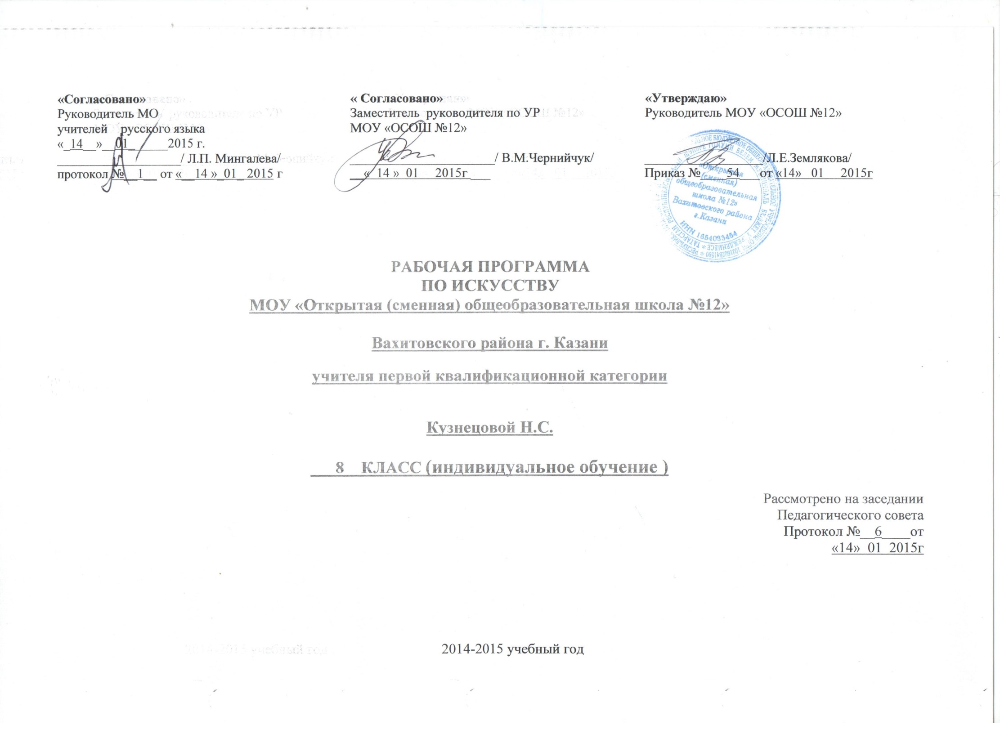

Пояснительная записка.
8 класс (индивидуальное обучение).

Рабочая учебная программа разработана на основе Федерального компонента государственного образовательного стандарта основного образования по искусству. Примерной учебной программы основного образования, утверждённой Министерством образования РФ, в соответствии с федеральным компонентом государственного стандарта основного общего образования .
Разработана на основе авторской программы «Искусство 8-9 классы», автор программы Г. П. Сергеева, И. Э. Кашекова, Е. Д. Критская.
Данная программа разработана в соответствии учебным планом образовательного учреждения в рамках интегрированного учебного предмета «Искусство для 8-9 классов». Подача учебного материала предоставляется учителю музыки и изобразительного искусства по темам согласно тематическому плану. Данная программа разработана на основе федеральных государственных стандартов общего образования, предназначена для основной школы общеобразовательных учреждений .
В соответствии с учебным планом в 8 классе ( индивидуального обучения) на учебный предмет «Искусство» отводится 18 часов (из расчета 1 час в 2 недели).
Создание этой программы вызвано актуальностью интеграции школьного образования в
современную культуру и обусловлено необходимостью введения подростка в современное информационное, социокультурное пространство. Содержание программы обеспечит понимание школьниками значения искусства в жизни человека и общества, воздействие на его духовный мир, формирование ценностно-нравственных ориентации.
Методологической основой программы являются современные концепции в области эстетики
(Ю. Б. Борев, Н. И. Киященко, Л. Н. Столович, Б. А. Эренгросс и др.), культурологии (А И.
Арнольдов, М. М. Бахтин, В. С. Библер, Ю. М. Лотман, А. Ф. Лосев и др.), психологии
художественного творчества (Л. С. Выготский, Д. К. Кирнарская, А. А. Мелик-Пашаев, В. Г.
Ражников, С. Л. Рубинштейн и др.), развивающего обучения (В. В. Давыдов, Д. Б. Эльконин и др.), художественного образования (Д. Б. Кабалевский, Б. М. Неменский, Л. М. Предтеченская, Б. П. Юсов и др.).
Содержание программы дает возможность реализовать основные цели художественного образования и эстетического воспитания в основной школе:
— развитие эмоционально-эстетического восприятия действительности, художественно-
творческих способностей учащихся, образного и ассоциативного мышления, фантазии,
зрительно-образной памяти, вкуса, художественных потребностей;
— воспитание культуры восприятия произведений изобразительного, декоративно-
прикладного искусства, архитектуры и дизайна, литературы, музыки, кино, театра; освоение образного языка этих искусств на основе творческого опыта школьников.
СОДЕРЖАНИЕ
Раздел 1. Искусство в жизни современного человека
Искусство вокруг нас, его роль в жизни современного человека. Искусство как хранитель культуры, духовного опыта человечества. Обращение к искусству прошлого с целью выявления его полифункциональности и ценности для людей, живших во все времена.
Виды искусства. Художественный образ – стиль – язык. Наука и искусство. Знание научное и знание художественное. Роль искусства в формировании художественного и научного мышления.
Примерный художественный материал:
Произведения художественной культуры (архитектуры, живописи, скульптуры, музыки, литературы и др.) и предметы материальной культуры в контексте разных стилей (по выбору учителя на знакомом материале).
- Художественно-творческая деятельность учащихся:
Обобщение и систематизация представлений о многообразии материальной и художественной культуры на примере произведений различных видов искусства.
Раздел 2. Искусство открывает новые грани мира
Искусство как образная модель окружающего мира, обогащающая жизненный опыт человека, его знаний и представлений о мире. Искусство как духовный опыт поколений, опыт передачи отношения к миру в образной форме, познания мира и самого себя. Открытия предметов и явлений окружающей жизни с помощью искусства. Общечеловеческие ценности и формы их передачи в искусстве. Искусство рассказывает о красоте Земли: пейзаж в живописи, музыке, литературе. Человек в зеркале искусства: портрет в музыке, литературе, живописи, кино. Портреты наших великих соотечественников.
Примерный художественный материал:
Знакомство с мировоззрением народа, его обычаями, обрядами, бытом, религиозными традициями на примерах первобытных изображений наскальной живописи и мелкой пластики, произведений народного декоративно-прикладного искусства, музыкального фольклора, храмового синтеза искусств, классических и современных образцов профессионального художественного творчества в литературе, музыке, изобразительном искусстве, театре, кино. Образы природы, человека в произведениях русских и зарубежных мастеров.
Изобразительное искусство. Декоративно-прикладное искусство. Иллюстрации к сказкам (И. Билибин, Т. Маврина). Виды храмов: античный, православный, католический, мусульманский. Образы природы (А. Саврасов, И. Левитан, К. Моне и др.). Изображение человека в скульптуре Древнего Египта, Древнего Рима, в искусстве эпохи Возрождения, в современной живописи и графике (К. Петров-Водкин, Г. Климт, X. Бидструп и др.). Автопортреты А. Дюрера, X. Рембрандта, В. Ван Гога. Изображения Богоматери с Младенцем в русской и западноевропейской живописи. Изображения детей в русском искусстве (И. Вишняков, В. Серов и др.). Изображение быта в картинах художников разных эпох (Я. Вермеер, А. Остаде, Ж.-Б. Шарден, передвижники, И. Машков, К. Петров-Водкин, Ю. Пименов и др.). Видение мира в произведениях таких художественных направлений, как фовизм, кубизм (натюрморты и жанровые картины А. Матисса и П. Пикассо).
Музыка. Музыкальный фольклор. Духовные песнопения. Хоровая и органная музыка (М. Березовский, С. Рахманинов, Г. Свиридов, И.-С. Бах, В.А. Моцарт, Э.-Л. Уэббер и др.). Портрет в музыке (М. Мусоргский, А. Бородин, П. Чайковский, С. Прокофьев, И. Стравинский, Н. Римский-Корсаков, Р. Шуман и др.). Образы природы и быта (А. Вивальди, К. Дебюсси, П. Чайковский, Н. Римский-Корсаков, Г. Свиридов и др.).
Литература. Устное народное творчество (поэтический фольклор). Русские народные сказки, предания, былины. Жития святых. Лирическая поэзия.
Экранные искусства, театр. Кинофильмы А. Тарковского, С. Урусевского и др.
- Художественно-творческая деятельность учащихся:
Самостоятельное освоение какого-либо явления и создание художественной реальности в любом виде творческой деятельности.
Создание средствами любого искусства модели построения мира, существовавшей в какую-либо эпоху (по выбору).
Раздел 3. Искусство как универсальный способ общения
Искусство как проводник духовной энергии. Процесс художественной коммуникации и его роль в сближении народов, стран, эпох (музеи, международные выставки, конкурсы, фестивали, проекты).
Создание, восприятие, интерпретация художественных образов различных искусств как процесс коммуникации. Способы художественной коммуникации. Знаково-символический характер искусства. Лаконичность и емкость художественной коммуникации. Диалог искусств. Искусство художественного перевода – искусство общения. Обращение творца произведения искусства к современникам и потомкам.
Примерный художественный материал:
Изучение произведений отечественного и зарубежного искусства в сопоставлении разных жанров и стилей. Эмоционально-образный язык символов, метафор, аллегорий в росписи, мозаике, графике, живописи, скульптуре, архитектуре, музыке, литературе и передача информации, содержащейся в них, современникам и последующим поколениям.
Изобразительное искусство. Натюрморты (П. Клас, В. Хеда, П. Пикассо, Ж. Брак и др.); пейзажи, жанровые картины (В. Борисов-Мусатов, М. Врубель, М. Чюрленис и др.); рисунки (А. Матисс, В. Ван Гог, В. Серов и др.). Архитектура (Успенский собор Московского Кремля, церковь Вознесения в Коломенском, дворцы в стиле барокко и классицизма и др.). Скульптура (Ника Самофракийская, О. Роден, В. Мухина, К. Миллес и др.), живопись (В. Тропинин, О. Кипренский, П. Корин и др.). Росписи Древнего Египта, Древнего Рима, мозаики и миниатюры Средневековья, графика и живопись Древнего Китая, Древней Руси (А. Рублев); живопись и графика романтизма, реализма и символизма (Д. Веласкес, А. Иванов, В. Суриков, У. Хогарт, П. Федотов, Ф. Гойя, К. Малевич, Б. Йеменский и др.); карикатура (Ж. Эффель, X. Бидструп, Кукрыниксы).
Музыка. Сочинения, посвященные героике, эпосу, драме (М. Глинка, М. Мусоргский, Д. Шостакович, А. Хачатурян, К.-В. Глюк, В.-А. Моцарт, Л. Бетховен, А. Скрябин, Г. Свиридов, А. Шнитке, Ч. Айвз и др.). Музыка к кинофильмам (С. Прокофьев, Р. Щедрин, Э. Артемьев, А. Петров, М. Та-ривердиев, Н. Рота и др.).
Литература. Русская поэзия и проза (Н. Гоголь, А. Блок, Б. Пастернак и др.).
Экранные искусства, театр. Кинофильмы С. Эйзенштейна, Н. Михалкова, Э. Рязанова и др. Экранизации опер, балетов, мюзиклов (по выбору учителя).

- Художественно-творческая деятельность учащихся:
Создание или воспроизведение в образной форме сообщения друзьям, согражданам, современникам, потомкам с помощью выразительных средств разных искусств (живописи, графики, музыки, литературы, театра, анимации и др.) или с помощью информационных технологий. Передача возможным представителям внеземной цивилизации информации о современном человеке в образно-символической форме. Выбор из золотого фонда мирового искусства произведения, наиболее полно отражающего сущность человека. Обоснование своего выбора.
Раздел 4. Красота в искусстве и жизни
Что такое красота. Способность искусства дарить людям чувство эстетического переживания. Законы красоты. Различие реакций (эмоций, чувств, поступков) человека на социальные и природные явления в жизни и в искусстве. Творческий характер эстетического отношения к окружающему миру. Соединение в художественном произведении двух реальностей – действительно существующей и порожденной фантазией художника. Красота в понимании различных социальных групп в различные эпохи.
Поэтизация обыденности. Красота и польза.
Примерный художественный материал:
Знакомство с отечественным и зарубежным искусством в сопоставлении произведений разных жанров и стилей; с символами красоты в живописи, скульптуре, архитектуре, музыке и других искусствах.
Изобразительное искусство. Скульптурный портрет Нефертити, скульптура Афродиты Милосской, икона Владимирской Богоматери, «Мона Лиза» Леонардо да Винчи; скульптурные и живописные композиции («Весна» О. Родена, «Весна» С. Боттичелли и др.). Живопись (Ж.-Л. Давид, У. Тернер, К.-Д. Фридрих, Ф. Васильев, И. Левитан, А. Куинджи, В. Поленов и др.). Женские образы в произведениях Ф. Рокотова, Б. Кустодиева, художников-символистов.
Музыка. Сочинения, посвященные красоте и правде жизни (Д. Каччини, И.-С. Бах, Ф. Шуберт, Ф. Шопен, И. Штраус, Э. Григ, Ж. Визе, М. Равель, М. Глинка, П. Чайковский, С. Рахманинов, Г. Свиридов, В. Кикта, В. Гаврилин и др.). Исполнительские интерпретации классической и современной музыки.
Литература. Поэзия и проза (У. Шекспир, Р. Берне, А. Пушкин, символисты, Н. Гоголь, И. Тургенев, И. Бунин, Н. Заболоцкий).
Экранные искусства, театр. Кинофильмы Г. Александрова, Г. Козинцева, А. Тарковского, С. Бондарчука, Ю. Норштейна, М. Формана. Экранизация опер и балетов (по выбору учителя).
- Художественно-творческая деятельность учащихся:
Передача красоты современного человека средствами любого вида искусства: портрет в литературе (прозе, стихах), рисунке, живописи, скульптуре, фотографии (реалистическое и абстрактное изображение, коллаж).
Передача красоты различных состояний природы (в рисунке, живописи, фотографии, музыкальном или поэтическом произведении). Показ красоты человеческих отношений средствами любого вида искусства.
Раздел 5. Прекрасное пробуждает доброе
Преобразующая сила искусства. Воспитание искусством – это «тихая работа» (Ф.Шиллер). Ценностно-ориентационная, нравственная, воспитательная функции искусства. Арт-терапевтическое воздействие искусства. Образы созданной реальности – поэтизация, идеализация, героизация и др.
Синтез искусств в создании художественных образов. Соотнесение чувств, мыслей, оценок читателя, зрителя, слушателя с ценностными ориентирами автора художественного произведения. Идеал человека в искусстве. Воспитание души.

Исследовательский проект.
- Художественно-творческая деятельность:
Исследовательский проект: «Полна чудес могучая природа». Создание художественного замысла и воплощение эмоционально-образного содержания весенней сказки «Снегурочка» средствами разных видов искусства (живопись, музыка, литература, кино, театр).

Учебно-тематический план
8 класс

Содержание | Кол-во часов
Искусство в жизни современного человека. | 2
Искусство открывает новые грани мира. | 3
Искусство как универсальный способ общения. | 3
Красота в искусстве и жизни. | 6
Прекрасное пробуждает доброе. | 4
Итого: | 18

Учебно-тематическое планирование
Предмет ИСКУССТВО
Учитель Кузнецова Наталия Сергеевна
Класс 8
Всего часов 18 в неделю 0,5 час.
Контрольных работ 1

Календарно-тематическое планирование по искусству 8 класс.

№ урока | Тема урока | Кол-во часов  18 | Тип урока | Виды контроля,  измерители | Планируемые результаты освоения материала | Дата проведения |  | Прим.
 |  |  |  |  |  | План | Факт
 | Искусство в жизни современного человека (2часа)
1. | Искусство вокруг нас.  Художественный образ – стиль – язык. | 1 | Изучение нового материала. Лекция с элементами беседы. | Проверка записей тезисов в тетрадях (выборочная).  Фронтальный опрос Запись тезисов лекции. | Уметь наблюдать жизненные явления.  - Сопоставлять их с особенностями художественного воплощения в произведениях искусства.
2. | Наука и искусство. Знание научное и знание художественное. Искусство рассказывает о красоте Земли. Литературные страницы.  Пейзаж – поэтическая и музыкальная живопись. | 1 | Урок - обзорная лекция. | Выступление учащихся с сообщениями. Составление тезисного плана. | Разбираться в соотношении научного и художественного творчества.  Различать виды, стили и жанры искусства.  Понимать, какими знаниями обогащает знакомство с различными произведениями искусства.
Искусство открывает новые грани мира(3 часа).
3. | Зримая музыка. Человек в зеркале искусства: жанр портрета. | 1 | Изучение нового материала.  Объяснительно-иллюстративный метод с элементами поискового. | Сообщения учащихся. Эвристическая беседа. | Различать виды, стили и жанры искусства.  Понимать, какими знаниями обогащает знакомство с различными произведениями искусства.
4. | Портрет в искусстве России.  Портреты наших великих соте-чественников. Как начиналась галерея. | 1 | Комбинированный | Анализ средств музыкальной выразительности, воплощающие характеры героев и персонажей. Самоконтроль.  Работа в группах. | Уметь видеть особенности воплощения образа средствами разных видов искусства в историческо -культурной ретроспективе.
5. | Музыкальный портрет  Александр Невский. Портрет композитора в литературе и кино.  . | 1 | Урок повторения.  Традиционный урок. | . Фронтальный и индивидуальный опросы. | Устанавливать ассоциативные связи между звуковыми и зрительными образами-представлениями. -Анализировать средства музыкальной выразительности, воплощающие характеры героев и персонажей. | .
 | Искусство как универсальный способ общения(3часа).

6 | Мир в зеркале искусства. Искусство - проводник духовной энергии. Знаки и символы искусства.  . | 1. | Комбинированный  урок.  Урок-беседа.  . | Работа с учеником текстом. Эвристическая беседа. | Понимать роль искусства в жизни человека и общества.  - Использовать коммуникативные свойства искусства.  - Воспринимать произведения различных видов искусства.
7 | Роль искусства в сближении народов.  Искусство художественного перевода – искусство обще-ния. Как происхо-дит передача соо-бщений в искусстве? | 1 | Урок изучения нового материала.  Урок-беседа | Работа над портретной характеристикой Рассматривание особенности вопло-щения образа средствами разных видов искусства в историческо-куль турной ретроспективе. | Уметь аргументировать свое отношение к стилистике интерпретаций художественных произведений.  - Анализировать синтетический характер кинообразов, роль музыки в ритмизации действия, характеристике персонажей, драматургии фильма
8 | Художественные послания предков. Разговор с современником. Символы в жизни и искусстве. | 1. | Изучение нового материала. Лекция учителя, сообщение учащихся. | Сообщения учащихся, сопоставительный анализ .  Лекция учителя, сообщение учащихся. Групповая форма работы. | Уметь раскрывать свое понимание художественной идеи, нравственно-эстетического смысла образов-символов (дороги, солнца, огня и др).  - Понимать значение искусства как универсального способа общения и проводника духовной энергии.
 | Красота в искусстве и жизни(5часов)

9 | Музыкально-поэтическая символика огня. Что есть красота. | 1 | Урок изучения нового материала. | Анализ эпизодаов (анализ по группам) | План характеристики героя. | Понимать значение искусства как универсального способа общения и проводника духовной энергии. Знать/понимать символику основных религиозных обрядов, изображений святых (иконы).
10 | Откровенье вечной красоты. Застывшая музыка. | 1 | Комбинированный. Урок обобщения и систематизации знаний.  Урок - диспут. | Запись выводов. Самостоятельный анализ отдельных эпизодов. |  | Наблюдать жизненные явления.  - Сопоставлять их с особенностями художественного воплощения в произведениях искусства  - Устанавливать ассоциативные связи между произведениями разных видов искусств
11 | Есть ли у красоты свои законы. Всегда ли люди одинаково понимали красоту. | 1. | Комбинированный  урок.  Урок-беседа. | Сообщения учащихся.. | Составление хронологической таблицы. Составление плана лекции. | Устанавливать ассоциативные связи между произведениями разных видов искусств.  - Находить сходные и различные черт, выразительные средства, воплощаю-щие отношение творца к природе
12 | Великий дар творчества: радость и красота созидания. | 1 | Комбинированный  урок.  Урок-беседа. | Работа по карточкам. | Проверка знания темы (викторина) | Наблюдать жизненные явления.  - Сопоставлять их с особенностями художественного воплощения в произведениях искусства

13 | Как соотноситься красота и польза. Как человек реагирует на явления в жизни и искусстве. | 1 | Урок обобщения и систематизации знаний.  Урок - диспут. | Работа с текстом. Развернутые ответы на вопросы. Самостоятельные выводы. | Фронтальный опрос-беседа.. | Различать истинные и ложные ценности. Понимать самоценность различных явлений.  Наблюдать за развитием музыки (драматургией музыкального произведения). Понимать значение контраста в создании гармонии целого как выражения красоты.
 | Прекрасное пробуждает доброе(4часа)
14-16 | Преобразующая сила искусства.  . | 3 | Урок обобщения и систематизации знаний.  Урок - лекция | Анализ эпизодов. | Ответы на вопросы по карточкам. | Наблюдать жизненные явления.  - Сопоставлять их с особенностями художественного воплощения в произведениях искусства  - Устанавливать ассоциативные связи между произведениями разных видов искусств.
17 | Исследовательский проект «Полна чудес могучая природа». | 1 | Урок -контрольная.  Защита проекта. | Защита проекта. |  | Умение грамотно строить монологическое высказывание;
18 | Весенняя сказка «Снегурочка». | 1 | Урок обобщения и контроля | Защита проекта. |  | Уметь анализировать и обобщать результаты наблюдения опыта исследования, представлять результаты наблюдений в различных видах.

